
CENTRO DE ESTUDIOS DE SUEÑO
Calle 53 No 31-30
INFORME DE POLISOMNOGRAFÍA
EN TITULACION DE BiPAP

Nombre: |  | ALVARO JAVIER CASTILLA MOZO |  |  |  |  |  | Edad |  |  | 46 años |  | Id: |  | 1063956908
Peso: |  |  | 102 kg | Talla: | 170 cm | IMC | 35,3 |  |  | Cuello |  | 44 cm |  |  | Perímetro Abdominal: 119 cm
Solicita: | Dr. Luis Puentes  Medicina Familiar |  |  |  |  | Empresa: |  |  | Foscal |  |  |  |  | Fecha: |  | 04-09-2025

PROCEDIMIENTO
Previa valoración clínica se realizó el estudio utilizando polisomnógrafo marca Neurovirtual, modelo BW. Se realizó monitoreo continuo y simultáneo de electroencefalograma (6 canales), electrooculograma de ambos ojos, electromiograma mandibular y de miembros inferiores, flujo con cánula de presión nasal, movimientos de tórax y de abdomen, saturación de oxígeno con oxímetro de pulso, electrocardiograma, micrófono traqueal (detección de ronquido) y sensor de posición corporal. Posteriormente se realizó análisis manual de todo el registro.

El personal de salud encargado de realizar el estudio mantiene las medidas de protección personal relacionadas con lavado de manos y uso de tapabocas.

Se realizó programa de adaptación antes de las conexiones del equipo obteniendo una adecuada tolerancia permitiendo el inicio del estudio. Se realizó estudio de titulación de Bi-PAP según protocolo.

El Bi-PAP es marca Resmed y se utilizó máscara oronasal tamaño “Large”. (Ref. Vitera – Fisher & Paykel)

INDICACION DEL EXAMEN
Paciente con Apnea Obstructiva de Sueño (IAH: 95,3/hr) diagnosticado con polisomnograma basal de noviembre de 2024. Se realizó estudio con BiPAP para titular la presión a la cual corrigen las apneas hipopneas.

INTERPRETACION
- Arquitectura del Sueño:
Durmió 440,0 minutos de los 480,8 minutos que permaneció en cama, para una eficiencia de sueño de 91,5 %. La latencia de sueño fue: 3,1 minutos y la latencia de sueño REM fue 80,5 minutos. Se observó un porcentaje de sueño REM de 18,3% y un porcentaje de sueño profundo (estadio 3) de 18,0%. El índice de microalertamientos fue 67,2/hora.

- Eventos Respiratorios y oxigenación:
- Se inició a una presión de 4 cm de agua, alcanzando una presión máxima de 15 cm de agua con persistencia de los eventos respiratorios, por lo que se realiza cambio a BiPAP.
- Se inició con presiones (IPAP/EPAP) de 14/10 cm, con incrementos progresivos de acuerdo a respuesta y tolerancia del paciente. A una presión de 19/15 cm de agua persistieron los eventos respiratorios.

- La saturación de oxígeno promedio durante el sueño, una vez alcanzada la presión terapéutica del Bi-PAP fue de 95%.

- No se observaron movimientos periódicos de piernas.
- La frecuencia cardiaca promedio en la noche fue de 63,1 latidos/minuto, sin alteración del ritmo cardiaco.

CONCLUSIONES
Apnea obstructiva del sueño grave que NO corrigió con BiPAP a una presión de 19/15 cm de H2O
Se utilizó máscara nasal tamaño “Large”.
Se recomienda solicitar Somnoscopia y valoración en junta especializada de somnología.
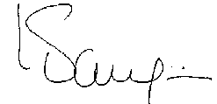
Dra. Leslie Katherine Vargas Ramírez
Medicina interna – Neumología
RM 37726703

Nombre: | ALVARO JAVIER CASTILLA MOZO |  | Edad: | 46 años | Fecha: | 04-09-2025
Inicio: | 04/09/2025 09:42 PM

ARQUITECTURA DE SUEÑO:

Hora inicio Grabación: | 04/09/2025 09:42 PM | Tiempo en Cama: | 480,8
Tiempo Total de Sueño: | 440,0 | Eficiencia de Sueño: | 91,5%
Latencia de Sueño | 3,1 | Latencia de sueño REM: | 80,5
Tiempo despierto durante el sueño: | 37,7

 | # Total | Con Eventos Respiratorios | Con PLMs | Espontáneos
Microalertamientos | 493 | 459 | 0 | 34
Indice Despertares | 67,2 /Hr.

DISTRIBUCIÓN DE FASES DE SUEÑO:
 | Episodios | Duración | TST
 | (# of) | (min) | (%)
Despierto (SPT) | 7 | 41,0 | -
REM | 4 | 80,5 | 18,3
S1 | 4 | 4,0 | 0,9
S2 | 13 | 276,5 | 62,8
S3 | 5 | 79,0 | 18,0

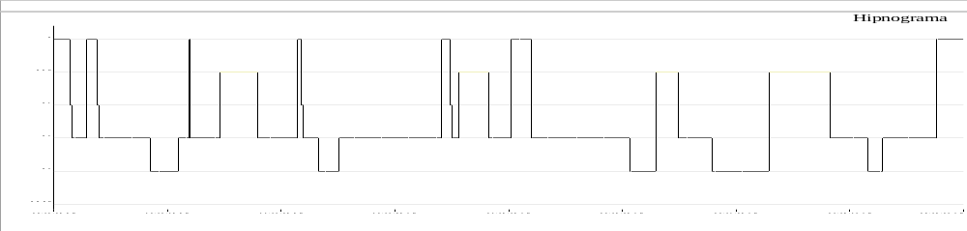

Resumen de eventos respiratorios (Tiempo de sueño total)

 | AC | AO | AM | Suma AP | hip | Eventos A + H
Configuración (s) | 10.0 | 10.0 | 10.0 |  | 10.0
Número | 0 | 35 | 0 | 35 | 552 | 587
Máx. (s) | 0 | 38,4 | 0 | 38,4 | 55,9 | 55,9
Media (s) | 0 | 23,7 | 0 | 23,7 | 25,2 | 25,1
Duración total (min) | 0 | 13,8 | 0,0 | 13,8 | 231,8 | 245,6
Índice (nº/h TST) | 0,0 | 4,8 | 0,0 | 4,8 | 75,3 | 80,0

Resumen del índice de eventos respiratorios (Tiempo de sueño total)

 | REM nº/h (REM) | NREM nº/h (NREM) | TST nº/h (sueño)
IAH | 89,4 | 77,9 | 80,0

OXIMETRIA:
 | Despierto | REM | No-REM | TST
Promedio (%) | 95 | 90 | 91 | 91
Indice Desat (#/hour) | 0,0 | 96,1 | 84,1 | 86,3
<90 (min) | 1,4 | 29,2 | 95,7 | 124,8
<80 (min) | 0,1 | 2,6 | 3,6 | 6,2
<70 (min) | 0,0 | 0,0 | 0,0 | 0,0
<60 (min) | 0,0 | 0,0 | 0,0 | 0,0
<50 (min) | 0,0 | 0,0 | 0,0 | 0,0

Saturación de O2 Mínima durante los Eventos Respiratorios [%] : | 73
Saturación O2 Mínima durante el sueño [%] : | 73

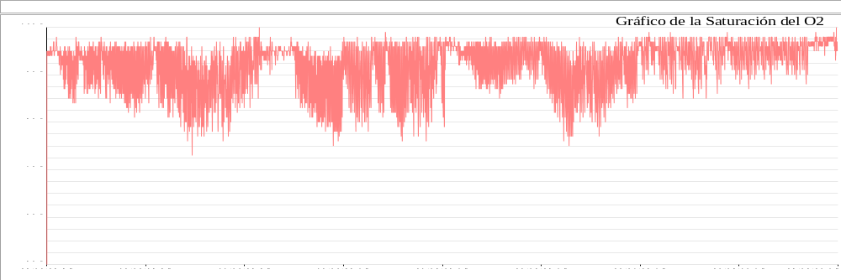

FRECUENCIA CARDIACA:

 | Despierto | REM | No-REM
Frecuencia Cardiaca Promedio (Lat/min) | 78,1 | 60,9 | 61,9

MOVIMIENTOS DE MIEMBROS INFERIORES:

Número Total de LMs | 0 | Índice de LMs (#/hr) | 0,0

POSICION CORPORAL:

 | Supino | Derecho | Izquierdo
Índice A/H (#/hr) | 70,9 | 0 | 84,2
Dur. sueño (m) | 159,8 | 0,0 | 321,0
Sueño (%) | 31,1 | 0,0 | 68,9

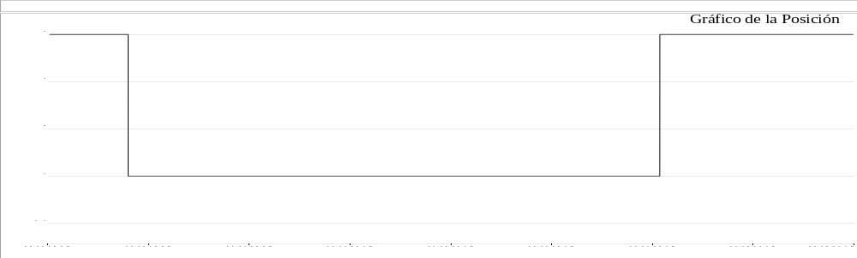

SUMARIO DE TITULACION PAP:

# PRES. | TIEMPO TOTAL | % TIEMPO DE ESTADO |  | APNEA |  |  | HYPOPNEA | APNEA + HYPOPNEA |  | % POS. TIEMPO |  | SpO2
# PRES. | TIEMPO TOTAL | NREM | REM | # OSA | # CSA | #  MAS | # | # | AHI (#/h) | SUPINO | NSUPINO | MIN | MAX | PROM
04/04 | 44,1 | 83,7 | 0,0 | 1 | 0 | 0 | 76 | 77 | 104,7 | 81,7 | 18,3 | 80,0 | 98,0 | 91,6
05/05 | 19,5 | 97,5 | 0,0 | 0 | 0 | 0 | 28 | 28 | 86,3 | 0,0 | 100,0 | 81,0 | 98,0 | 91,5
06/06 | 15,2 | 71,9 | 28,1 | 0 | 0 | 0 | 28 | 28 | 110,6 | 0,0 | 100,0 | 73,0 | 98,0 | 87,6
07/07 | 21,0 | 25,1 | 74,9 | 0 | 0 | 0 | 38 | 38 | 108,5 | 0,0 | 100,0 | 76,0 | 97,0 | 87,6
08/08 | 39,4 | 95,2 | 0,0 | 10 | 0 | 0 | 23 | 33 | 50,2 | 0,0 | 100,0 | 82,0 | 98,0 | 93,6
09/09 | 24,6 | 100,0 | 0,0 | 0 | 0 | 0 | 43 | 43 | 104,9 | 0,0 | 100,0 | 75,0 | 97,0 | 87,7
10/10 | 25,6 | 100,0 | 0,0 | 0 | 0 | 0 | 33 | 33 | 77,2 | 0,0 | 100,0 | 78,0 | 98,0 | 90,5
11/11 | 10,6 | 40,3 | 29,9 | 2 | 0 | 0 | 14 | 16 | 90,9 | 0,0 | 100,0 | 76,0 | 99,0 | 89,8
12/12 | 18,8 | 38,9 | 61,1 | 4 | 0 | 0 | 28 | 32 | 101,9 | 0,0 | 100,0 | 76,0 | 98,0 | 90,3
13/13 | 21,4 | 66,1 | 0,0 | 4 | 0 | 0 | 25 | 29 | 81,2 | 0,0 | 100,0 | 79,0 | 98,0 | 94,1
14/14 | 8,5 | 100,0 | 0,0 | 0 | 0 | 0 | 12 | 12 | 84,7 | 0,0 | 100,0 | 85,0 | 98,0 | 92,3
15/15 | 27,1 | 100,0 | 0,0 | 4 | 0 | 0 | 30 | 34 | 75,2 | 0,0 | 100,0 | 86,0 | 98,0 | 93,9
14/10 | 17,2 | 82,0 | 18,0 | 2 | 0 | 0 | 23 | 25 | 87,1 | 0,0 | 100,0 | 75,0 | 97,0 | 88,4
15/11 | 18,7 | 52,3 | 47,7 | 0 | 0 | 0 | 28 | 28 | 90,0 | 0,0 | 100,0 | 77,0 | 98,0 | 88,9
16/12 | 18,6 | 100,0 | 0,0 | 0 | 0 | 0 | 25 | 25 | 80,6 | 0,0 | 100,0 | 83,0 | 98,0 | 91,3
17/13 | 21,7 | 95,1 | 4,9 | 2 | 0 | 0 | 20 | 22 | 60,9 | 67,3 | 32,7 | 86,0 | 99,0 | 94,6
18/14 | 18,2 | 0,0 | 100,0 | 1 | 0 | 0 | 18 | 19 | 62,5 | 100,0 | 0,0 | 85,0 | 98,0 | 93,9
19/15 | 69,7 | 67,4 | 15,7 | 5 | 0 | 0 | 60 | 65 | 56,0 | 100,0 | 0,0 | 85,0 | 99,0 | 95,1

